Село Келечин 148,

Міжгірський район,

Закарпатська область,

Келечинська ЗОШ І-ІІ ст.

**Авторська група**

Сегляник Маріанна Михайлівна-6 клас.

Шепелєва Ангеліна Віталіївна- 8 клас

Зубанич Богдан іванович- 9 клас

Штеля Ян Іванович- 9 клас

**Керівник групи:**

Зубанич Оксана Михайлівна- вчитель історії, вища категорія, педагогічне звання"старший учитель" Тел.2-05-30

1. **Анкета:**

* Село Келечин
* Келечин - село, Міжгірського району, Закарпатської області, центр сільської Ради. Розташований в долині річки Репинки, за 18 км від районного центру, за 24 км від залізничної станції Воловець. Через село проходить шосе Міжгір'я- Ужгород. Географічні координати: 48°37′36″ пн. ш. 23°23′30″ сх. Середня висота над рівнем моря 531м.
* Існуючий об'єкт

1. **Вступ**

"Колись там, де тепер наше село, росла хаща. Одно село від другого било так далеко, що треба било півдня коньом іти. Такими селами били , напричім Сойми і Лисичово. Потому на нашій околиці з'явилося село Майдан, а по Майданови — Обляска. Айбо тото били не такі села, як тепер: хиж било мало, мало било і людей, бо тогди ніхто не хотів жити коло доріг, а всі йшли у хащі, оби їх не найшли немеші, бо тоті народ обкладовали податтю. УОблясьці жила тогди лише одна вдовиця, яку кликали Калинкою. Била тота Калинка багата, мала шість пар волів. І било у неї шість синів. Один син глядав доброї землі. Привів собі із Соймів дівку, перейшов гору і поклав хижу на тому місці, де тепер земля кличеся Федоріськоє. Тото бив син Калинки, тому його кликали Калинчин. У нього били діти, будувалися, і виникло село Калинчин, ци як тепер називають -Келечин. Бо коли сюди прийшли мадяре, вони не могли виповісти Калинчин, а казали Келечин."

Записано від Федора Сегляника у 1968 р., подано за книгою І.Сенька "Як то давно було" (Ужгород, 2003).

Перші задокументовані згадки про село Келечин є за 1457 рік. "Давно, кажуть, на наш край нападали песиголовці. Були вони і в Келечині. То була неділя. Народ був у церкві. Ішли від Студеного. Увидів їх вівчар з Кичірки і побіг в село, дав людям знати. Як учули люди, що йдуть песиголовці, лишили службу і побігли в ліси.

А піп мусів ще причастя взяти, ризи зняти. Доки то зробив, песиголовці були вже під церквою. Зайшли до церкви, узяли попа з собою. Кажуть, що в Річках попа зарізали і спекли собі на рожнах."

Подано за книгою І.Сенька "Як то давно було" (Ужгород, 2003). с.126.

Як вписати цей сюжет у контекст конкретних історичних фактів?

Дослідження про вторгнення татаро-монголів у Центральну Європу в 1241 році Олександр Лавер опублікував у журналі "Карпатський край" (1994, № 1-2) під назвою "Песиголовці". Тоді орда Батия зруйнувала Галич, увійшла в долину річки Опір, здолала лісові завали на Веречанському перевалі, пограбувала і знищила вщент Мукачево, після тривалої облоги захопила Хустський замок, спустошивши його околиці. Один із загонів нападників міг прорватися в долину Репинки.

Та чи був Келечин в середині XIII століття таким - з церквою, попом? Це могло статися у 1594 році, коли 40-тисячна татарська орда хана Гірея, грабуючи і плюндруючи усе на своєму шляху, пройшла через Галич, Долину, Сколе, Тухлю, Славське (в долині Опору), Верецьки, Сваляву, Мукачево, дійшла до Хуста, та взяти замок не змогла. Келечин у той час уже існував. Корнило Устиянович, досліджуючи у статті "Путь за Бескид" (1902) історію шляхів "з Галичини в Угри", стверджував, що татари у 1594 році, спаливши прикарпатську Волосянку, перейшли Бескид і напали на закарпатське село Торунь. Звідти рукою подати до Синевирської Поляни, а далі долиною Тереблі дорога вела до Хуста. Автор цієї цікавої розвідки приводить не менш цікавий факт: "Я чув, що тоді в Волосянці татари вбили при престолі духовника і спалили церкву". Той же мотив, що і в келечинському переказі.

Угорський дослідник Ласло Деже у книзі "Нариси з історії закарпатських говірок" (Будапешт, 1967) датує заселення Верховини XV століттям. Базовими для заселення верхів'їв Тереблі, Ріки і Репинки називає села Колочаву, Волове (Міжгір'я), Репинне і Келечин. Дослідник зробив висновок на основі документа, за яким магнати Довгаї у 1457 році стали власниками названих сіл.

Вільмош Бийлаї, спираючись тільки на перші письмові згадки про високогірні села, у книзі "Населення Марамороського комітату і його національний склад: Від заселення комітату до початку XVIII ст." (Будапешт, 1943) категорично твердить: "У XIV столітті у Верхній Верховині не було жодного населеного пункту".

Але від часу виникнення села до першої фіксації його назви у документах можуть пройти десятиліття, а то й століття. Народна традиція базовим для заселення Верховини вважає село Сойми (за твердженням Бийлаї, виникло на початку XV ст.).

Із документів відомо, що в кінці XV століття родині Ліпчаїв (прізвище - похідне від назви села Липчі, тершої власності цієї дворянської родини) у долині Ріки залежало 13 сіл, у тому числі й Волове, Сойми, Келечин, Пилипець...

Документи засвідчують, що у Верхній Верховині центральним селом були Ізки, а перекази стверджують, що Обляска виникла раніше, ніж сусідній із нею Келечин (Ласло Деже датою заснування Обляски вважає 1600 рік).

У переказах Михайла Шопляка-Козака першопоселенці верховинських сіл - це вівчарі, опришки, втікачі від панщини.

Келечин виник осторонь основних шляхів. Тому тут не почуємо відгомону про похід семиградського князя Дєрдя II Ракоці проти Польщі і каральну акцію польського воєводи Любомирського у відповідь. Дорога, якою можна було добратися із галицької Во-госянки через Студений, Ізки і Тюшку "на бляхи", тобто за Боржавські полонини - до Кушниці, Довгого і Білок, оминала Келечин. Микола Устиянович, поет і священик у Славську, восени 1841 року їхав по цій дорозі на ярмарок у Білки й залишив дорожні записки "Ніч на Боржаві", що були опубліковані у "Зорі галицькій" (1852, №№ 39-42). Він детально розповів, як у корчмі в Ізках перечікував дощ, а далі аж до перевалу Переділля, де його застала ніч, їхав верхи, не заходячи в жодне село. "Пересунувшись через багнисту млаку, которих під кожною горою достатком, ми станули напрасно під громкою стіною стораменної Боржави, - писав автор знаної в Карпатах пісні "Верховино, світку ти наш...". - Глянув я ще раз перед себе і наоколо. Перед мною сторчали скали, розвішені по стромах, і чорний непереглядний ліс, за мною село, приперте до гори як ластів'яче гніздо до хижі, а надо мною ніч темна".

Так міг сказати романтик, глянувши з гори на Келечин . А що сказано про назву села.

Знайомство з переліком парафій на Закарпатті у 1829 році посилить сумніви у достовірності оповіді казкарів, бо у тому списку, крім Келечинської парафії в Мараморощині, зафіксовано й назву Келетчень, недалеко від Капушан (тепер Словаччина). І Ласло Деже, автор "Нарисів з історії закарпатських говорів" (Будапешт, 1967), позначив це село на мані Унгварського комітату, вказавши дату першої згадки про нього - 1315 рік. Малоймовірно, що й туди дібрався син Келюхані чи Калинки.

Можливе інше: власником Келетчена біля Капушан і власником Келечина в Марамороському комітаті міг бути представник одного і того ж дворянського роду, якийсь Келетчені, і його маєтки могли поіменувати його ж прізвищем.

Пошуки у цьому напрямку привели нас до урбаріальних грамот. В одній із них - про Ізки і їх околиці- читаємо про землевласницю Калайчіні, кмиті якої у 1771 році замість панщини сплачували податок натурою й грошима. Процитуємо цей документ так, як його опублікував Іштван Удварі у книзі "Русинські жерела урбарської реформи Марії Терезії" (Ніредьгаза, 1999): "Кпуа Мпуі Каіаісзіпі ктііуі іарви ро сзоМгі гоіоіуі , ігі Іуікіуі роіоіпа, ро шісЬоуі сіаіиі; " ("Княгині Калайчіні кмиті тапшу по чотири золоті, три лікті полотна, по міхови дають").

Звичайно, вона, як й інші землевласники верхньої частини Верховини (граф Телекі, пани Кєрестеш, Комлошій, Ілошвай, Ком'яті - усі вони згадуються у тому документі), проживала десь у родових маєтках далеко від Келечина, але право її на власність у верховинських міжгір'ях, як і право того, чий маєток вона успадкувала, могло віддзеркалитися у назві села через фіксацію прізвища власника -Калайчині.

У документах XVII століття на Мараморощині згадується ще одно село -Паркелечен ("Другий Келечин"). Ласло Деже зазначив біля цієї назви: "опустіло". А може, так названо Обляску (у 1816 році вона згадується як присілок Келечина, а у 1915 її іменували "Кіш-Келечином" - Малим Келечином ) або нижній кінець села - Кобилник (у 1821 році у переліку сільських парафій Кобилник також згадується як присілок Келечина).

Майже за п'ять століть село невпізнавано змінилося. Якщо першопоселенці будували хати на схилах гір, кожен на своєму наділі, то їхні нащадки розбудували село уздовж доріг - Старої і Нової. Будинки зводяться і вищі, і просторіші, і світліші, здебільшого муровані, під черепичними, шиферними, бляшаними дахами."

Іван Сенько "Келечин – рідне село Августина Волошина" історико- етнографічний нарис, Ужгород 2007.

1. **Сучасний стан села**

У селі є все для життєздатного функціонування громади: церква, школа, сільрада, фельдшерсько-акушерський пункт, поштове відділення, торговий комплекс, бібліотека.

З розвалом колгоспів і руйнуванням структури промислового виробництва в районі на село звалилася велика біда - безробіття. Відхідництво стало нормою буття келечинців, як і верховинців загалом.

Та все тече, все міняється - і люди живуть надією на кращі часи. А ті, хто у далеких краях на заробітках, ностальгічно згадують про чисте верховинське повітря, про цілющу воду у криницях.

В околицях Келечина б'ють із землі три джерела мінеральної води типу "Єсентуки-17" і "Нарзан", або ж просто- "Келечинська".

На даний час в селі проживає 667 чоловік у241 дворогосподарствах. Продовжуються розвиватися інфраструктури, які націлені на туристичний бізнес (більше десятка приватних усадьб готові приймати туристів в будь яку пору року), на спортивне життя в селі (є футбольна спортивна площадка з штучним покриттям).

1. **Значні для села історичні події.**

**Перша Світова війна**

Віхою у відліку часу в XX столітті келечинці одностайно називають Першу світову війну. їй передувало небесне знамення - поява комети.

Пісня про Першу світову війну

Ой у році штирнадцятім сталася неволя:

Вбила царя Фердинанда сербіянська зброя.

Вбили царя Фердинанда і його царицю,

З того война почалася всім нам на бідицю.

Ой упала звізда з неба та розсипалася

Вибубнували в день святого Іллі, що військовозобов'язані призиваються до війська. У шкільній "Хроніці села Келечина" перераховано прізвища тих, хто брав участь у тій війні: Дірей Василь, Думишинець Іван, Зубанич Василь, Коваль Андрій, Коваль Іван, Кудринець Федір, Леньо Михайло, Сегляник Федір, Секереш Іван, Чорней Михайло, Чорней Юрій, Шопляк Михайло.

У Келечині тоді залишився росіянин Михайло Іванов. Він був із Курської області. Після поранення лежав у Секерешів. Там була служницею дівочка із Голятина, родичка Секерешів. Та Іванов узяв її за дружину. Працював мельником, звали його Мацкалем.

Михайло Щур, який воював на східному фронті, коли вийшов у відпустку, привів із собою Степаниду Якубович, білоруску. У селі її звали Ціпанідою. Овдовівши, з трьома дітьми, на хліб заробляла плетінням рукавиць та капців.

Отакі сліди залишила та війна у Келечині.

З розпадом Австро-Угорщини і створенням на її руїнах Чехословаччини. Закарпаття ввійшло до складу останньої. Келечинці не виявили великої активності у тих революційних подіях. Правда, у листопаді 1918 року увірвалися юрбою у приміщення нотарського уряду і спалили податкові книги, обрали сільський уряд на чолі з Василем Янчиком.

Про зміну влади піп оголосив у церкві під час проповіді. Порядок забезпечували нотарський уряд, який відновив свого роботу, і жандармерія, що розміщалася у Пилипці.

Нова влада була демократичнішою, ніж за часів Австро-Угорщини. Багатопартійність, вибори на альтернативній основі, соціальний захист при безробітті, орієнтація на культурний розвиток Верховини - це лише кілька добрих ознак нової влади.

Але встановлені податки не всі могли сплачувати. Звичними, але не улюбленими стали слова "екзекутор", "ліцитація".

**Радісні і трагічні дні Карпатської України**

Історія відвела дуже мало часу для розбудови Карпатської України - від 11 жовтня 1938 р. до 15 березня 1939 р. Основні події, на які впливали великі політики Праги, Будапешта, Берліна, а то й Москви, відбувалися в Ужгороді та Хусті. Анна Могорита та Михайло Могорита у книзі "Сум трембіти" (Мукачево, 2002) стверджують, що у Келечині з нагоди проголошення автономії краю відбулися молебень і святкове зібрання селян, що у жовтні 1938 року у село приїжджав Августин Волошин, щоб зустрітися із селянами. На тому зібранні були присутні 18 членів Християнсько-Народної партії - вчитель-білоемігрант Богдан Лисий, селяни Михайло Коваль, Федір Щур, Михайло Безега, Михайло Синиця, Федір Тацинець...

У газеті "Нова свобода" за 29 грудня 1938 року є репортаж із Келечина про районний з'їзд Карпатської Січі та віче активу і прихильників Української Народної Ради. Вірогідно, що очевидцем цих подій був В.Гренджа-Донський. Тоді й репортаж його.

"В середині Волівської Верховини, між її горішньою й долішньою частиною, розломилося сільце Келечин. Уже на перший погляд видно, що село не бідне, а люди до певної міри просвічені. Нова фара, красний будинок нотарського уряду, добра церква й школа, великий і добре ведений кооперативний склеп, кредитове дружеетво у власнім домі. В тім селі народився Батько карпато-украінського народу прем'єр д-р Ав-густин Волошин."

А однак при всіх своїх добрих прикметах був Келечин до 26 грудня 1938 фенциковською кріпостю, яка абсолютно на всю працю деяких одиниць українського громадянства не реагувала.

**Друга світова війна**

Закарпатці, коли край у 1939 році опинився на перехрестях політики різних держав, боляче сприйняли свою незахищеність. Пам'ятаючи негативні прояви масариківської демократії і відчувши тиск гортіївського режиму, вони звернули свої погляди на радянський Схід як гарант соціальної справедливості. Для келечинців зачарованість на Схід посилилася після того, як у вересні 1939 року Бескидами проліг не угорсько-польський, а угорсько-радянський кордон. Серед тих 6300 закарпатців, які у 1939-1941 роках нелегально перейшли в СРСР, були 16 келечинців: Юрій, Іван та Михайло Безеги, Іван, Михайло та Петро Сегляники Михайло Барат, Василь Думишинець, Михайло Теслевич, Федір Теслевич, Юрій Тацинець, Михайло Коваль , Михайло Чорней, Юрій Щур, Анна Щур із братом-підлітком Василем. А там за нелегальний перехід кордону - вирок "трійки", ГУЛАГ.

**Під червоними прапорами**

Радянські війська і воїни 159 стрілкового полку 351 дивізії 18 армії 4-го Українського фронту увійшли в Келечин 13 жовтня 1944 року. Над приміщенням нотарського уряду замайорів червоний прапор - символ нової влади.

В історичній літературі про жовтень-листопад 1944 року на визволеному від окупантів Закарпатті наголос робиться на створенні міських і сільських Народних комітетів, представники яких на з'їзді у Мукачеві 26 листопада прийняли Маніфест про возз'єднання Закарпатської України "зі своєю Великою матір'ю - Радянською Україною". У Келечині військова комендатура також допомогла створити Народний комітет, очолив його Михайло Чорней . Але комуністи, які виступали організуючою силою з'їзду Народних комітетів, знаючи, що Келечин- батьківщина Августина Волошина, не рекомендували делегувати на з'їзд когось із цього села.

Останньою трагічною сторінкою тієї війни для келечинців був арешт Августина Волошина. Тільки у вільній Україні стали доступними документи про Голгофу Президента Карпатської України, їх обнародували М.М.Вегеш, В.В.Туряниця, І.М.Чаварга у книжці "Смерть Президента" (Ужгород, 1995). Там є інформація, що його заарештували у Празі 15 травня 1945 року, привезли у Москву, де його допитував майор НКВС Вайндорф 22 і 24 травня, 5, 9, 12,14,19 і 20 червня 1945 року, коли йому було висунуто звинувачення , згідно з яким він "проводив ворожу діяльність проти Радянського Союзу". Після тих допитів його змушені були госпіталізувати, і помер Августин Волошин у лікарні Лефортовської в'язниці у Москві 19 липня 1945 року. Точніше буде сказати, що його замордовано.

**Світло і тіні радянського ладу**

Радянський лад з одного боку - це соціальні гарантії на працю, безплатну освіту та охорону здоров'я, з другого - переслідування за інакодумання, насаджування атеїзму, притлумлення особистої ініціативи.

Зразу після війни почалися вишукувати вороги народу, іноземні шпіони. За сфабрикованими справами арештували і келечинців: Івана Дубанича , Василь Тереля, Василь Коваль, Михайла Гриба.

Після хрущовської відлиги тоталітарна система почала знову "закручувати ідеологічні гайки". Зернятком між добре сконструйовані репресивні жорна попав келечинець Йосип Тереля. Та "зернятко" виявилося настільки твердим, що жорна не змогли його розтрощити.

Інші келечинці у сталінсько-хрущовсько-брежнєвські часи жили буденно, недобрими словами згадують хрущовський податок на плодові дерева, перенесення районного центру із Міжгір'я у Хуст, пригадують факти брежнєвської безгосподарності, бюрократизму. Булиі і світлі моменти: сотні келечинчів здобули вищу і середньо- спеціальну освіту, поселилися в різних містах, стали знаменитими людьми. В останні роки Радянського союзу більшість молодих келечинців працювало на заводах Міжгіря, де отримували досить високі заробітки.

**Під синьо-жовтими прапорами**

Прийняття 24 серпня 1991 року Верховною Радою України "Акта про державну незалежність" вплинуло і на економічне становище села (погіршилося!), і на суспільно-політичне життя (активізувалося!).

Оскільки в історії національно-визвольних змагань українців яскравою сторінкою є діяльність Президента Карпатської України келечинця Августина Волошина, це зробило верховинське село Келечин відомим усій Україні. У липні 1990 року у Міжгір'ї проведено науково-практичну конференцію на вшанування пам'яті Августина Волошина, її учасники завітали і в Келечин.

При Келечинській ЗОШІ-ІІ ст. відкрито музейну кімнату імені Августина Волошина, в якій зібрано матеріали про історію села. Там зберігаються пройнята волошинськими ідеями книга Анни Могорити і Михайла Могорити "Сум трембіти" (Мукачево, 2002) — белетризована історія Келечина, газета "Срібна земля" (2003, 27 вересня) з публікацією поеми Карла Копинця "Августин Волошин", газети "Новини Закарпаття" за 2002 рік із звідомленнями про присвоєння Августину Волошину звання Героя України, відкриття в Ужгороді пам'ятника йому та відкриття меморіального музею Августина Волошина у древньому Ужгородському замку, де у 1778-1945 роках знаходилася духовна семінарія, в якій він працював професором.

Указ Президента України "Про присвоєння звання Героя України"

"За визначну особисту роль у боротьбі за утвердження української державності постановляю:

Присвоїти посмертно звання Герой України з удостоєнням ордена Держави Волошину Августину Івановичу - президентові Карпатської України у 1939 році.

Передати орден Держави і документи про присвоєння Волошину А.І. звання Герой України на довічне зберігання Закарпатському обласному краєзнавчому музею."

Президент України Л. КУЧМА, м. Київ, 15 березня 2002 року

Келечинці надіютьтся, що із квіток суспільно-політичної активності від Келечина до Києва врешті-решт визріють і плоди добробуту для всіх громадян України.

1. **Видатні постаті села.**

**Волошин Августин**

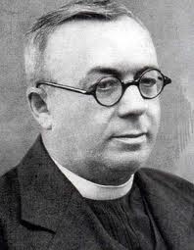(18.03.1874-19.07.1945) - видатний український педагог, науковець і політичний діяч, президент Карпатської України.

Народився у с. Келечині ( тепер Міжгірський р-н Закарпатської обл.) у сім'ї греко-католицького священика. 1883-92 навчався в Ужгородській гімназії, 1893-96 - на теологічному факультеті Будапештського університету.

26 жовтня 1938, після того як, празька влада заарештувала прем'єр-міністра Андрія Бродія, оголосивши його угорським шпигуном, і розпустила уряд, Волошин був призначений новим прем'єр-міністром автономного уряду Карпатської України, а 15 березня 1939 став президентом цієї держави.

У травні 1945 р. заарештований радянськими спецслужбами СМЕРШ. Помер у московській Бутирській в'язниці (Лєфортово — надпис надгробка Президента А.Волошина) 19 липня 1945 року, за офіційною версією — від паралічу серця.

15 березня 2002 року Президент України Леонід Кучма підписав указ про надання Авґустинові Волошинові посмертно звання «Герой України» з удостоєнням ордена Держави

**Тацинець Федір**

(псевдо:«Крот»)— член ОУН та «Пласту» на Закарпатті, поручик Карпатської Січі, член генерального військового штабу ОНОКС, Хустський окружний комендант, організатор партизанського руху опору проти угорської окупації на території Волівського округу.

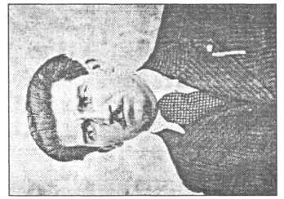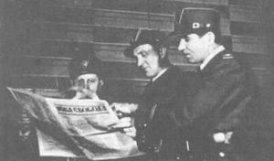

Ф Тацинець (крайній справа)

Федір Тацинець народився 1 січня 1912 в селі Келечин

Навчався в Ужгородській учительській семінарії. Під впливом викладачки Стефанії Новаківської приєднався до ОУН.

1 червня 1930 року в Ужгороді, за завданням ОУН здійснив замах на одного із лідерів москвофільства в краю Євменія Сабова. Замах був невдалий і виконавець одразу був схоплений поліцією.

Засуджений чехословацьким судом до одного року ув'язнення, яке згодом було замінено на три роки. Після виходу на волю працював учителем.

У 1938–1939 рр. поручик Карпатської Січі, член генерального військового штабу ОНОКС, Хустський окружний комендант. У березні 1939 року організатор партизанського руху опору проти угорської окупації на території Волівського округу.

Розстріляний мадярами 20 березня 1939 року у селі Сойми. 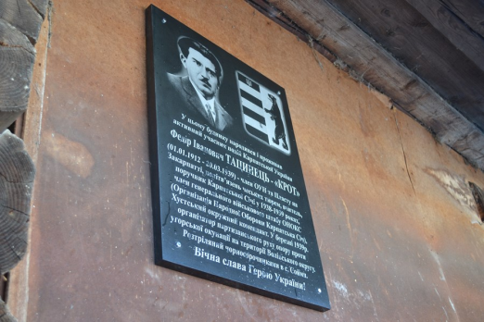

17 березня 2013 року на батьківщині Августина Волошина у день його народження Закарпатська обласна організація ВО «Свобода» вшанувала поручника Карпатської Січі Федора Тацинця на псевдо «Крот». З нагоди 74-ї річниці Карпатської України на будинку, де народився, проживав і звідки пішов на свідому смерть активний борець за незалежність рідної землі, встановлено меморіальну дошку за підтримки членів його родини.

**Сенько Іван Михайлович**

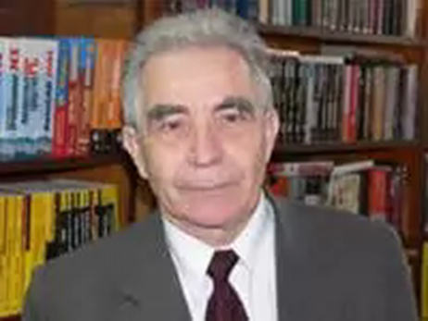**Завідувач кафедри російської літератури Ужгородського національного університету, кандидат філологічних наук, доцент**

Сенько Іван Михайлович народився 26 травня 1937 р. в с.Келечин на Міжгірщині в селянській родині. Закінчив російське відділення філологічного факультету Ужгородського державного університету (1964). Був на педагогічній і партійній роботі до 1984 р. З квітня того ж року –старший викла­дач, а з 1990 р. –  доцент і завідуючий кафед­рою російської літератури Ужгородського уні­верситету.

У 1989 р. захистив кандидатську дисертацію на тему: «Історичні пісні слов'ян­ських народів про події XIX століття». Він написав 28 книг (в тому числі у співавторстві): колекцій фольклору, монографії, складений збірник про рідний край. Він є автором книги про рідне село "Келечин- рідне село Августина Волошина", "Чарівна торба" і інші.

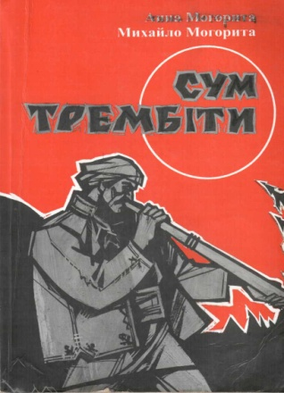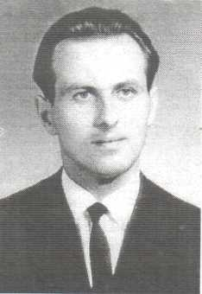**Могорита Михайло Васильович**

Історик, відомий ужгородський „просвітянин”. Народився в с.Келечин.

Він є автором книги про село і його історію "Сум трембіт".

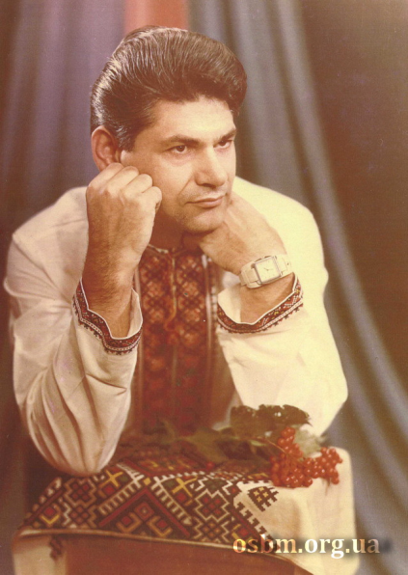**Йосип Тереля**

**Дисидент, художник,письменник, поет**

Ім'я закарпатця Йосипа Терелі добре відоме не лише в Україні. Він був захисником прав віруючих, жертвою каральної психіатрії, автором і розповсюджувачем самвидаву в часи СРСР. Дисидентом, котрий 23 роки відсидів у в'язницях за антирадянську, релігійну та націоналістичну пропаганду

 Народився 27 жовтня 1943 р. в с. Келечин, Міжгірського р-н., Закарпатської області. Помер Й. Тереля на вимушеній еміграції в Торонто (Канада) 16 березня 2009 року, а на початку липня його тіло було перевезено в Україну і, після похоронної відправи у греко-католицькому храмі в с. Нижнє Болотне, Іршавського р-н., Закарпатської області, віддано рідній землі.

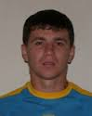**Василь Васильович Коваль**

У офіційний склад збірної України на зимові Олімпійські ігри, котрі зараз проходять у Сочі, потрапив і наш земляк — 26-річний келечинець Василь Коваль. Він у контингенті тренерів наших спортсменів з лижних гонок. Це перше досягнення, коли міжгірчанин виступає у ролі наставника на найвищого рангу спортивних змаганнях.

Василь Коваль — майстер спорту з лижних гонок. Це звання здобув ще у 18-річному віці. У 2012 році він став чемпіоном України серед дорослих спортсменів на дистанції 10 км вільним стилем. Був неодноразовим переможцем країни серед юнаків та юніорів. До його послужного списку варто віднести те, що він учасник аж 4 зимових Універсіад (Словенія, Італія, Туреччина, Китай), 3 чемпіонатів світу серед юніорів (Франція, Італія - двічі) та першості світу серед дорослих (Італія). Першим тренером його був батько - Василь Андрійович, вчитель фізкультури Келечинської ЗОШ I-II ст., тренер збірної Закарпаття з лижних гонок.

1. **Список використаної літератури та архівних документів**
2. Анна Могорита, Михайло Могорита "Сум трембіти". Історико-художній нарис. — Мукачево. «Карпатська вежа». - 2002. - 208 с.
3. Вегеш М.М. та ін."Вони боронили Карпатську Україну": Нариси історії національно-визвольної боротьби закарпатських Українців/ М.М. Вегеш, М.В. Делеган, О.Д. Довганич, та ін. — Ужгород: Карпати, 2002.— 709 с.
4. Волошин А. Твори. Під ред. О. Мишанича. - Ужгород, 1995
5. Данилюк Д, Ілько В. З історії заселення та розвитку культури  
   Закарпаття в добу феодалізму (до середини XIX століття). - Ужгород,
6. Могорита М. Постріл у москвофільство (Про відважного січовика  
   Федора Тацинця) // «Карпатська Січ». - Ужгород, 1996.
7. Сенько І.М. "Келечин — рідне село Августина Волошина": Історико-етнографічний нарис. — Ужгород: ВАТ "Видавництво "Закарпаття", 2007. — 376 с,
8. Спогади колишніх січовиків келечинської сотні М Коваля та  
   І. Іванця, записані в березні 1978 р. та травні 1989 р

**Додатки**

**Легенди про с, Келечин, про походження назви**

1.

Давно в Облясці жила жона. Чоловіка не мала, айбо кожний рік із черевом ходила, з келюхом. Так її п прозва¬ли Келюханею. А землі в неї було мало. Діти її, як підрос¬ли, пішли глядатися. Кликали їх Келющиними. Один з них перейшов через вершок і зробив собі хижу у теперіш¬ньому Фіцяківському потоці. Коло нього поселився ще якийсь опришок. А потім поселився коло них вівчар Зуба-нич. Так і виникло село.

Прийшли пани перепис робити і звідують людей:

- Як село називається?

- Та ніяк.

- А де живете?

- Коло Келющиного.

Пани записали назву села по-своєму: Келечин.

2.

Колись там, де тепер наше село, росла хаща. Одно село від другого било так далеко, що треба било півдня коньом іти. Такими селами били , напричім Сойми і Лисичово. Потому на нашій околиці з'явилося село Май-дан, а по Майданови — Обляска. Айбо тото били не такі села, як тепер: хиж било мало, мало било і людей, бо тогди ніхто не хотів жити коло доріг, а всі йшли у хащі, оби їх не нашили немеші, бо тоті народ обкладовали податтю. УОблясьці жила тогди лише одна вдовиця, яку кликали Калинкою. Била тота Калинка багата, мала шість пар волів. І било у неї шість синів. Один син глядав доброї землі. Привів собі із Соймів дівку, перейшов гору і поклав хижу на тому місці, де те¬пер земля кличеся Федоріськое. Тото бив син Калинки, тому його кликали Калинчин. У нього били діти, будува¬лися, і виникло село Калинчин, ци як тепер називають -Келечин. Бо коли сюди прийшли мадяре, вони не могли виповісти Калинчин, а, казали Келечин.

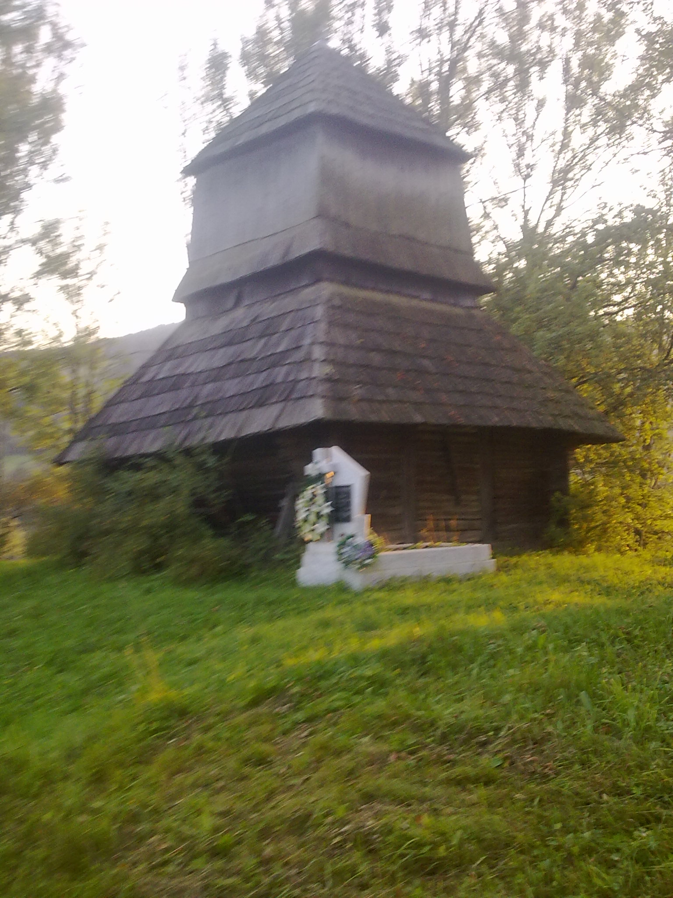

Стара каплиця і могила батька Августина Волошина

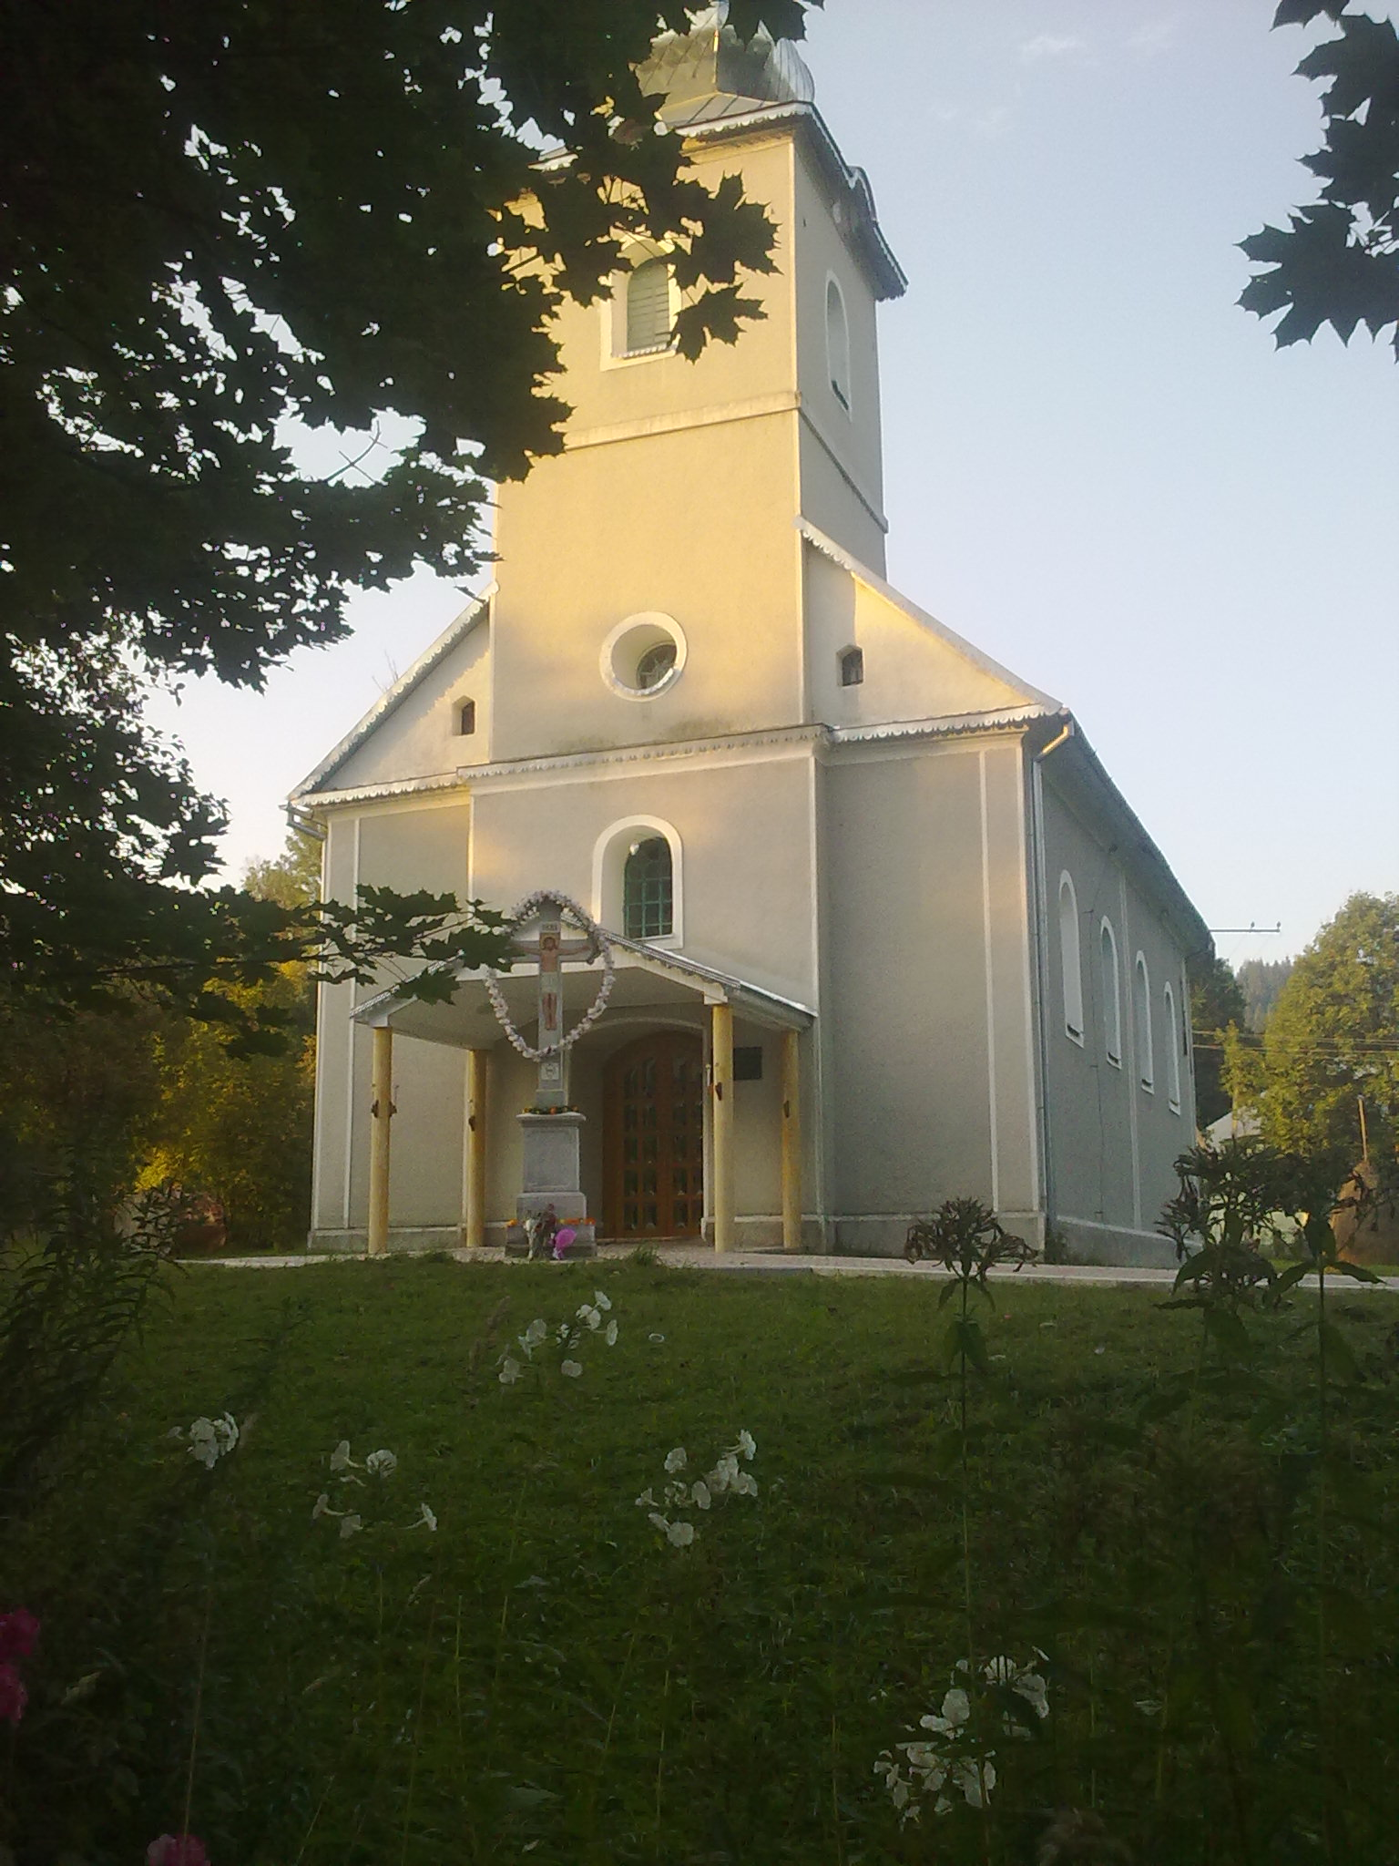

Церква с. Келечин, побудована у 1895 році

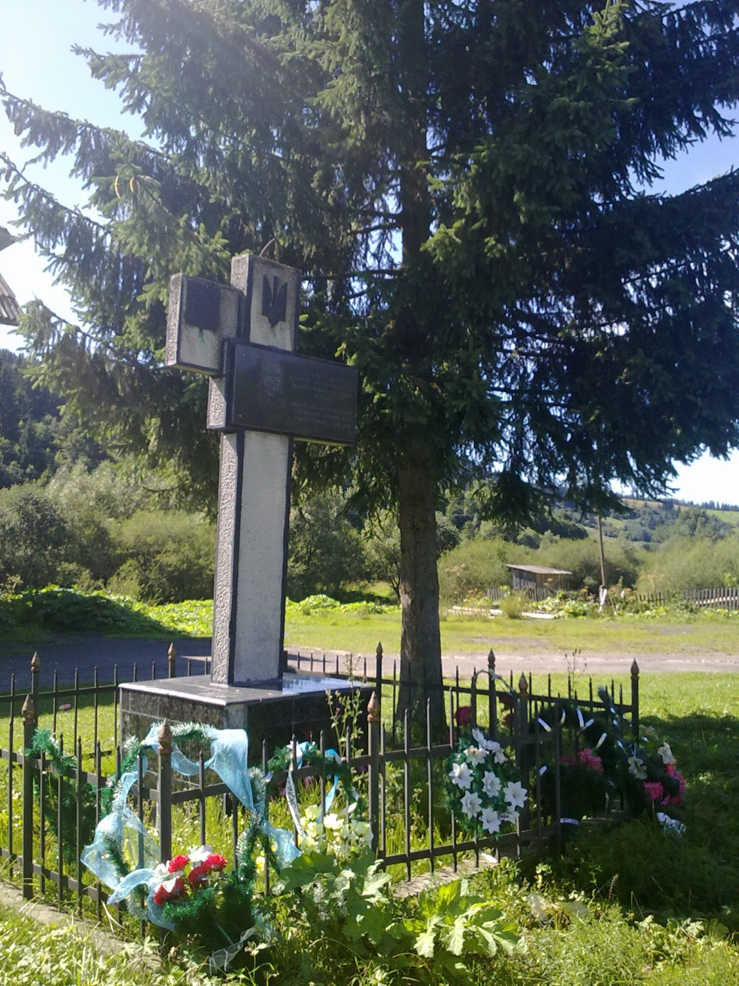

Пам'ятний знак А. Волошину- Герою України- в с.Келечин

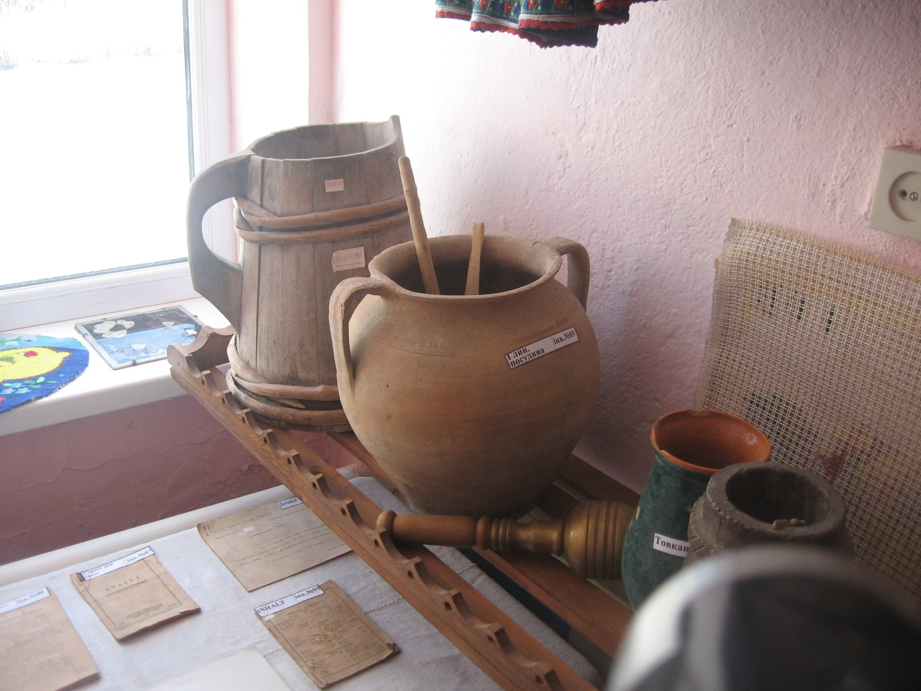

Музейна кімната школи с.Келечин, де зберігаються старовинні речі і архівні документи.

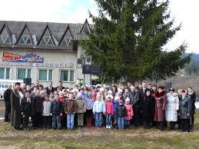

Відзначення річниці Карпатської України та Дня народження Героя України А.Волошина

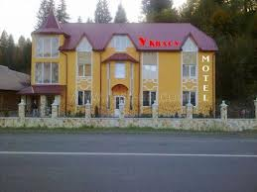

Новобудови с. Келечин